別紙第4号様式（第7条関係）
身体障害者診断書・意見書
総 括 表 ( 障害者用)
氏名 | 年 月 日生 |  | 男 女
住 所
①障害名（部位を明記）
②原因となった  疾病・外傷名 |  | 交通、労災、その他の事故、戦傷、戦災  自然災害、疾病、先天性、その他（ ）
③疾病・外傷発生年月日 年 月 日・場所

④参考となる経過・現症（エックス線写真及び検査所見を含む。）

障害固定又は障害確定（推定） 年 月 日
⑤総合所見

〔将来再認定 要・不要 〕
（再認定の時期 年 月）
⑥その他参考となる合併症状

上記のとおり診断する。併せて次の意見を付す。
年 月 日

病院又は診療所の名称
所在地
診療担当科名 科 医師氏名
身体障害者福祉法(昭和24年法律第283号) 第15号第3項の意見（障害程度等級についても参考意見を記入）
等級表による個別等級
部位 | 等 級 | 項 目
上 肢
下 肢
体 幹

障害の程度は、身体障害者福祉法別表に掲げる障害に
・該当する （ 級相当）
・該当しない

注意１ 障害名には現在起こっている障害、例えば両眼視力障害、両耳ろう、右上下肢麻痺、心臓機能障害等を記入し､原因となった疾病には緑内障、先天性難聴、脳卒中、僧帽弁膜狭窄等原因となった疾患名を記入してください。
２ 歯科矯正治療等の適応の判断を要する症例については、歯科医師による診断書・意見書(別紙)を添付してください。
３ 障害区分や等級決定のため､北海道社会福祉審議会から改めて次ページ以降の部分についてお問い合わせする場合があります。
肢体不自由の状況及び所見
１ 神経学的所見その他の機能障害（形態異常）の所見
（該当するものを○で囲み、下記空欄に追加所見記入）

（１） 感覚障害（下記に図示すること。） ：なし・感覚脱失・感覚鈍麻・異常感覚
（２） 運動障害（下記に図示すること。） ：なし・弛緩性麻痺・痙性麻痺・固縮・不随意運動
・しんせん・運動失調・その他
（３） 起因部位 ：脳・脊髄・末梢神経・筋肉・骨関節・その他
（４） 排尿・排便機能障害 ：なし・あり
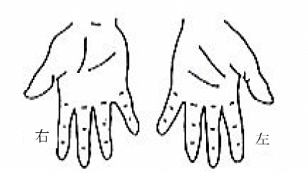
（５） 形態異常 ：なし・あり

参考図示

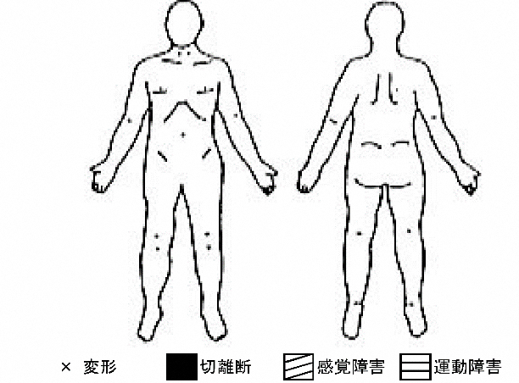

右 |  | 左
 | 上肢長センチメートル
 | 下肢長センチメートル
 | 上腕周径センチメートル
 | 前腕周径センチメートル
 | 大腿周径センチメートル
 | 下腿周径センチメートル
 | 握力キログラム

(注) 関係ない部分は記入不要

計測法：
上 肢 長：肩峰 →橈骨茎状突起 前腕周径：最大周径
下 肢 長：上前腸骨棘→(脛骨)内果 大腿周径：膝蓋骨上縁上10センチメートルの周径
（小児等の場合は別記）
上腕周径：最大周径 下腿周径：最大周径

○上肢の状態、歩行能力及び起立位の状況(補装具を使用しない状況で該当するものを○で囲む)
（１） 上肢で下げられる重さ 〔右〕：正常 ・ （10kg・5kg）以内可能 ・ 不能
〔左〕：正常 ・ （10kg・5kg）以内可能 ・ 不能
（２） 歩行できる距離 正常 ・ （2km・1km・100m）以上困難 ・ 不能
（３） 起立位保持 正常 ・ （1時間・30分間・10分間）以上困難 ・ 不能
（４） 座位の耐久性 正常 ・ 10分を超えて可能 ・ 10分以上困難 ・ 不能

○脳血管障害の場合にはブルンストロームステージを記載してください。
〔右〕： 上肢（ ） ・ 手指（ ） ・ 下肢（ ）
〔左〕： 上肢（ ） ・ 手指（ ） ・ 下肢（ ）

２ 動作・活動
自立―○ 半介助―△ 全介助又は不能―×、（ ）の中のものを使うときは、それに○印を付けること。

寝返りする
足を投げ出して座る
椅子に腰掛ける（背もたれ）
立ち上がる（手すり・壁・つえ・松葉づえ・義肢・装具）
片脚立位 | 右 左
家の中の移動（手すり・壁・つえ・松葉づえ・義肢・装具・車椅子）
二階まで階段を上って下りる（手すり・壁・つえ・松葉づえ）
（箸で）食事をする（スプーン・自助具） | 右 左
コップで水を飲む | 右 左
シャツを着て脱ぐ
ズボンをはいて脱ぐ（自助具）
顔を洗いタオルで拭く
タオルを絞る
歯ブラシで歯を磨く（自助具） | 右 左
背中を洗う（自助具）
洋式便器に座る
排せつの後始末をする
屋外を移動する（家の周辺程度）（つえ・松葉づえ・歩行器・車椅子）
公共の乗り物を利用する

注 身体障害者福祉法の等級は機能障害（impairment）のレベルで認定されますので､（ ）の中に○印がついている場
合､原則として自立していないという解釈になります。

